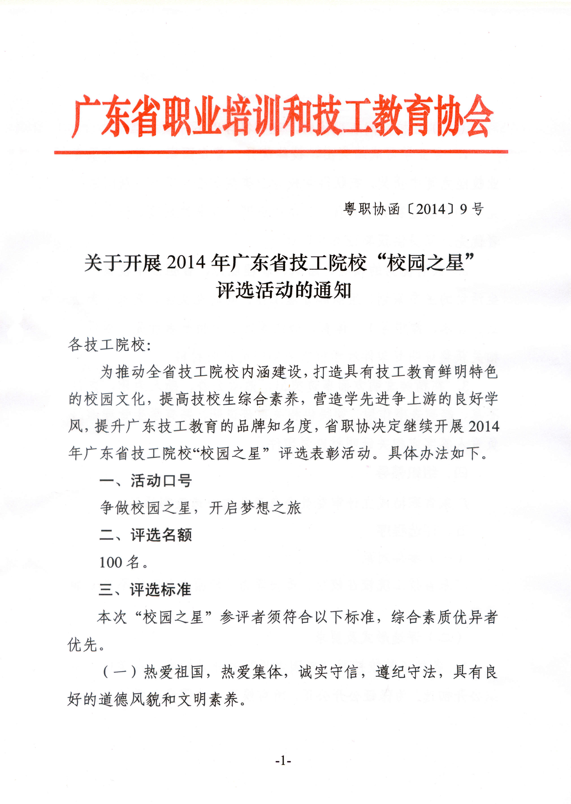

粤职协函〔2020〕9号

关于举办2020年第四届广东省技工院校科技小发明小制作比赛的通知

各有关技工院校：
为贯彻落实习近平总书记对新时代劳动和劳动教育的重要讲话及中共中央、国务院《关于全面加强新时代大中小学劳动教育的意见》精神，推进构建德智体美劳全面培养的技工教育体系，促进我省技工院校师生的创新意识，培养工匠精神，推动创新型校园文化建设，广东省职业培训和技工教育协会将举办2020年第四届广东省技工院校科技小发明小制作比赛。
一、比赛主题
匠心引领技能 创新成就发展
二、参赛对象
广东省技工院校在校学生
三、参赛要求
（一）参赛作品以学校为单位报送，每校限报10件以内。
（二）比赛可个人参赛，也可组建团队参赛，团队参赛每组人数不得超过5人。每件参赛作品的指导教师不超过2名。
（三）参赛作品为实物类。作品为2018年9月至2020年9月期间学生自主设计开发、制作。
四、比赛进程
第一阶段 宣传动员及作品报送：5月26日─9月30日。各技工院校根据比赛要求，积极发动宣传，对校内报送作品进行公开、严格筛选，按限报数量报送。
报送材料具体为：2020年第四届广东省技工院校科技小发明小制作比赛作品汇总表》（见附件1），需提交盖章、签名扫描件及未盖章、签名电子版各一份；《2020年第四届广东省技工院校科技小发明小制作比赛作品申报表》（见附件2），每件作品对应一张申报表并只需提交电子版一份。
每件参赛作品需提供实拍图片，多角度展示作品整体外观和局部细节，并附图片文字说明。另需提供参赛作品视频短片，内容包括创作灵感、功能介绍、立体展示及实操演示等，时长为3分钟以内，大小控制在100M以内。
以上材料全部以电子版形式发至指定电子邮箱。
第二阶段 初赛及投票：10月19日─23日。以各校报送材料为评比对象，评委会按一定比例选出入围决赛作品，并在“广东职协”微信公众号开展投票，票数前10名的作品获“最佳人气奖”。入围决赛作品名单在省职协网站（http://www.gdzyjnw.com/）、《广东职业技能》及“广东职协”微信公众号上公示。各校应同步在本校网站及微信公众号上对入围决赛作品名单予以公示。
第三阶段 决赛及颁奖: 具体活动日程另行通知。以实物作品为评比对象，评委会结合初赛成绩及实物效果现场评出一、二、三等奖及“最佳创意奖”。
五、奖项设置
入围决赛作品设一、二、三等奖、“最佳创意奖”及“最佳人气奖”，一、二、三等奖作品的指导教师颁发“优秀指导教师”证书。
六、其他说明
（一）小发明类作品，是指学生运用自己学过的科学知识，设计、制造出实用、多功能的新型物品；或在日常学习、生活、工作中，对使用不称心、不方便的物品，运用学过的专业知识或者通过自己的创意，重新设计制造出实用新颖、使用方便的物品。它同“大发明”比较起来，解决的问题较为单一，使用的材料明显好找，所花的经费不多。此类作品具备科学性和设计新颖性，具有创造性和实用性。
（二）小制作类作品，是指一件作品从无到有或从半成品到成品，完全由学生根据想象和思考、自备原料完成的，包括手工艺品、模型制作等。此类作品具备造型美观、工艺精致、结构简单、材料易找、容易制作等特点，体现创新性、实用性、艺术性。
（三）主办方将严格保守参赛作品涉及的技术秘密和商业秘密。参赛者与发明创造或专利技术持有人的一切纠纷与主办方无关。
（四）主办方将对作者和作品的资格进行审查，对于不符合参赛资格或弄虚作假者，一经查实，立刻取消其参赛资格，对已获奖的将追回所得荣誉，并以适当形式公布。
（五）不接受申报的作品：1. 涉及食品、药品试制和饮食安全类的作品；2. 参加过往届科技小发明小制作比赛的获奖作品；3. 不是在距本届比赛举办时间两年之内完成的作品；4. 与国家现行法律和法规有抵触的作品；5. 危及生命、财产安全的作品。
七、报送时间及联系方式
报送时间：2020年9月30日前
联 系 人：李若梨 张 凭
联系电话：020-83565860
电子邮箱: gdzyjnb@vip.163.com

附件：1. 2020年第四届广东省技工院校科技小发明小制作比赛作品汇总表
2.2020年第四届广东省技工院校科技小发明小制作比赛作品申报表

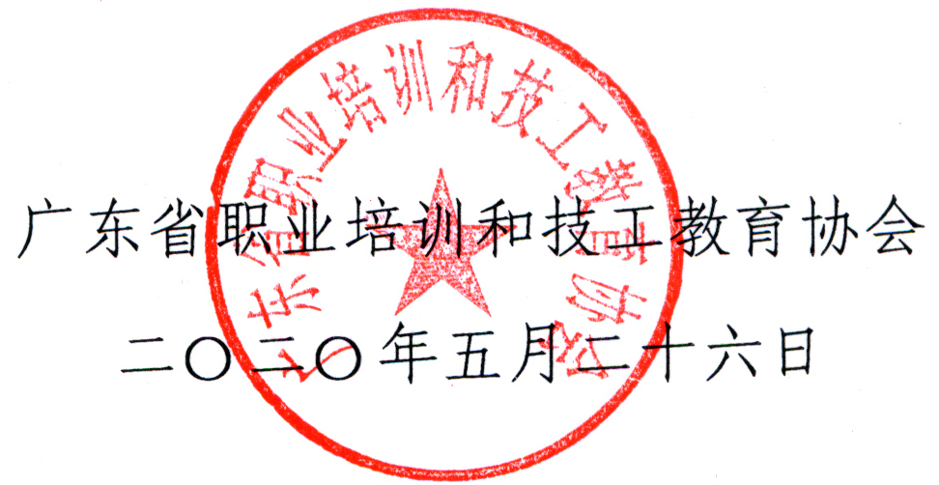

广东省职业培训和技工教育协会
二〇二〇年五月二十六日
附件1
2020年第四届广东省技工院校科技小发明
小制作比赛作品汇总表

申报学校（盖章）：
序号 |  | 作品名称 | 申报人姓名 | 申报人类别  （个人/团队） | 作品类别  （小发明/小制作） | 指导教师
1
2
3
4
5
6
7
8
9
10
资 格 确 认 | 上述申报者均为在校师生。作品均是申报者于2018年9月至2020年9月期间独立（含在指导教师指导下）完成的小发明、小制作。  主要负责人签名：  年 月 日
备注：荣誉证书制作以此表为准，请如实填写，不可简化。
附件2
2020年第四届广东省技工院校科技小发明
小制作比赛作品申报表
申报学校
作品名称
作品类别 |  | □小发明 □小制作 □个人 □团队
主  创  人  员 | 姓 名 | 性别 | 出生年月 | 专业/班级 | 作品任务分工 |  | 手机号码
指  导  教  师 | 姓 名 |  | 职务（或职称） |  | 专业领域 | 联系电话 |  | QQ号码
作品简介 | 说明：作品简介中须包含如下内容：1.作品摘要；2.作品选题确定过程；3.设计目的和基本思路；4.研究过程；5.应用的科学方法、科学原理；6.该作品的主要创新；7.进一步完善该作品的设想；8.团队参加者，需说明各成员的工作分工；9.作品获奖情况。（限800字以内，可另附纸填写）

